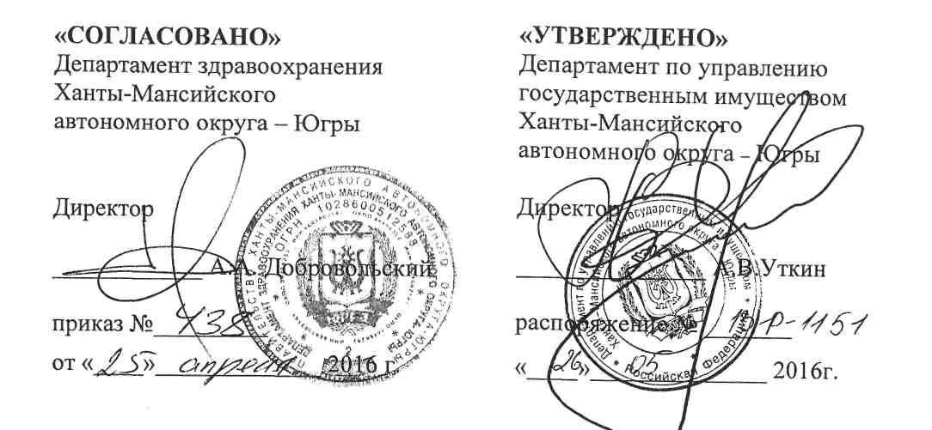
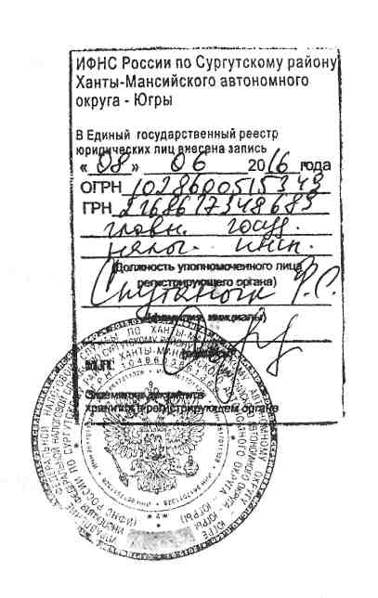

2 \
- По тексту устава слово «Учреждение» заменить словом «учреждение в соответствующих падежах.
- Пункт 1.4 изложить в следующей редакции:
«1.4. Учреждение имеет в оперативном управлении обособленное имущество, самостоятельный баланс, план финансово-хозяйственной деятельности, печать со своим полным наименованием и изображением герба Ханты-Мансийского автономного округа - Югры, штампы и бланки.»
3. Пункт 1.6 изложить в следующей редакции:
«1.6. Место нахождения: Российская Федерация, Ханты-Мансийский автономный округ - Югра, город Ханты-Мансийск.».
- Пункт 2.2 после слов «следующие основные» дополнить словами «, в том числе приносящие доход,».
- Пункт 2.3 изложить в следующей редакции:
«2.3. Виды деятельности, не являющиеся основными, приносящие доход:
2.3.1. Размещение пациентов в палатах повышенной комфортности.
- Услуги по предоставлению мест для временного проживания пациентов и сопровождающих их лиц, направленных в учреждение для оказания медицинской помощи.
- Услуги общественного питания для пациентов и работников учреждения в помещениях, находящихся у учреждения на праве оперативного управления.».
6. Пункт 3.1 дополнить подпунктом 3.1.5 следующего содержания:
«3.1.5. Предварительно согласовывает совершение учреждением
крупных сделок и принимает решение об одобрении сделок, в совершении которых имеется заинтересованность, в случаях, установленных законодательством Российской Федерации.».
7. В пункте 3.2:
7.1. Подпункт 3.2.4 изложить в следующей редакции:
«3.2.4. Дает согласие на распоряжение недвижимым имуществом и особо ценным движимым имуществом учреждения.».
- Подпункт 3.2.5 признать утратившим силу.
- В подпункте 3.2.6 слова «, разделительный баланс» исключить.
8. Абзац второй пункта 5.2 изложить в следующей редакции:
«действует без доверенности от имени учреждения, совершает сделки
от имени учреждения, заключает, изменяет и расторгает трудовые договоры, выдает доверенности, осуществляет расчеты, утверждает штатное расписание, издает приказы и дает указания, обязательные для всех работников учреждения, утверждает должностные инструкции работников учреждения и положения о структурных подразделениях.».

